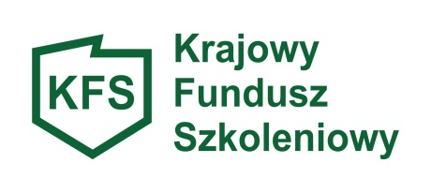

Załącznik nr 6 do Wniosku

Oświadczenie Pracodawcy

o spełnianiu Priorytetu 12

(Wsparcie rozwoju umiejętności i kwalifikacji osób z niskim wykształceniem)

W związku z ubieganiem się o przyznanie środków z rezerwy   
Krajowego Funduszu Szkoleniowego

oświadczam, że pracownik/cy, wobec którego/ych ubiegam się o dofinansowanie kosztów kształcenia ustawicznego w ramach Priorytetu 12, nie posiada/ją świadectwa dojrzałości.

Potwierdzam, że wszystkie informacje zawarte w powyższym oświadczeniu są prawdziwe   
i zgodne ze stanem faktycznym.

............................ .................................................................................

*( data)*  *(pieczątka i podpis pracodawcy lub osoby upoważnionej do reprezentowania pracodawcy)*